
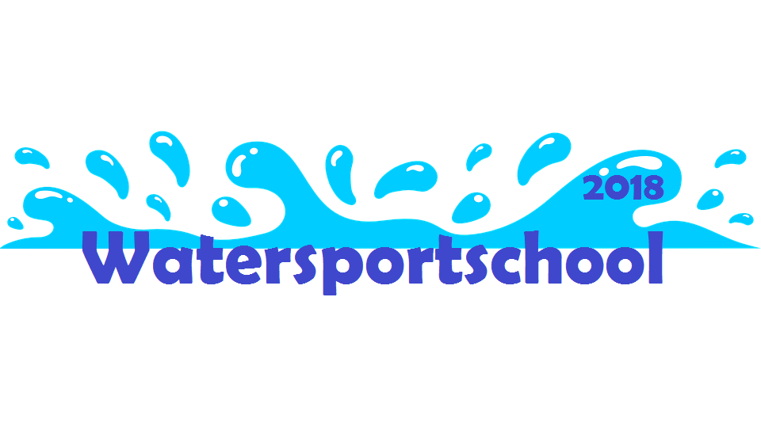

Voorwaardenovereenkomst inzet watersportschool
Voor gebruik te maken van de service en materialen van de watersportschool dat dient als opleidingsinstituut van de Hanzehogeschool te Groningen dient u kennis te nemen van de volgende algemene voorwaarden:

- De inhurende partij (in dit geval u) is ten alle tijden eindverantwoordelijke voor de deelnemers die vanuit u participeren.
- Alle deelnemers dienen in bezit van een zwemdiploma te zijn.
Het controleren hiervan ligt bij de inhurende partij.
- Indien een deelnemer niet in bezit is van een zwemdiploma dan dient deze gedurende de activiteit zowel op de wal als in het water een reddingsvest te dragen.
Deze kan de watersportschool in overleg faciliteren.
- De deelnemers die in bezit zijn van een zwemdiploma dienen gedurende de activiteit op het water een reddingsvest dat gefaciliteerd wordt vanuit de watersportschool te dragen.
Het dragen en juist dragen hiervan is een gedeelde verantwoordelijkheid.
- Bij aanvang word er een presentielijst bij gehouden, aan het einde wordt deze weer nagelopen om er zeker van te zijn dat er niemand meer op het water zit.
De inhurende partij is hier zelf verantwoordelijk voor.
- Er blijft altijd één persoon van de inhurende partij op de wal.
Deze dient alert te blijven en in te schakelen te zijn wanneer een noodsituatie zich voordoet.
Bij grote voorkeur heeft deze persoon de beschikking over eigen vervoer ter plaatse.
- Bij mindere weersomstandigheden biedt de watersportschool, of in samenspraak tijdens de watersportactiviteiten, een aantal walactiviteiten aan.
- Bij slechte weersvoorspellingen behoudt de watersportschool zich het recht om maximaal 2 dagen van tevoren de activiteiten af te blazen.
- Bij slechte weersomstandigheden ter plaatse behoudt de watersportschool het recht om per direct de activiteiten te staken.
- Een ieder van de inhurende partij dient te alle tijde het advies van de (hoofd) instructeurs op te volgen inzake de activiteiten.
- De kosten die van tevoren schriftelijk worden vastgelegd dienen binnen 30 dagen aan u gefactureerd te worden en de kosten dienen na ontvangst van de factuur binnen 30 dagen voldaan te worden.
- Het inzetten van eigen activiteiten of combineren van de watersportschool op welke wijze dan ook dient altijd in overleg te gaan met de daarvoor aangewezen persoon vanuit de watersportschool.
- De watersportschool en haar werknemers zijn op geen enkele wijze verantwoordelijk voor zelf meegebrachte spullen.
- De watersportschool is wel verantwoordelijk voor het faciliteren van een plek waar meegebrachte spullen droog opgeslagen kunnen worden.
- Een EHBO kist evenals een EHBO’er worden vanuit de watersportschool verzorgd.
Persoonlijke medicatie echter van de deelnemers is de inhurende partij zelf verantwoordelijk voor.
- Er wordt geadviseerd gebruik te maken van waterschoentjes, deze worden NIET vanuit de watersportschool gefaciliteerd.
- De watersportschool en haar werknemers zijn op geen enkele wijze verantwoordelijk voor voeding en drinken van de deelnemers tenzij anders besproken.
- Omkleedfaciliteiten worden verzorgd door de watersportschool.
Echter zijn deze faciliteiten onderdeel van een externe partij en neemt de watersportschool geen enkele verantwoording voor hygiënische staat van de faciliteiten daar deze openbaar zijn.
- Bij akkoord op dit document kunt u gebruik maken van de watersportschool, mocht u een aantal voorwaarden met ons herzien dan is deze mogelijkheid er zeker.
Hier dient u de hoofd van de watersportschool te contacteren op:
In tijden van ongevallen moeten de volgende instanties en personen worden ingelicht:

Situatie | Wie | Telefoon nummer
Medisch ongeval | Ambulance  Huisartsenpost  Contact persoon slachtoffer | 112 *ernstig/levensbedreigend  0900-9229  -
Brand | Brandweer  Hanze hogeschool | 112 *ernstig/levensbedreigend  088 162 5000  050 595 5555
Diefstal | Politie  Hanze hogeschool | 0800 0231760  050 595 5555

Bij akkoord;
Namens de inhurende partij: Namens de watersportschool:
Danielle Boer Roderick Wellink
Contactgegevens verantwoordelijke extern: Contactgegevens hoofd watersportschool:

0630136140
r.d.j.wellink@st.hanze.nl

